Spruitjes met chorizo
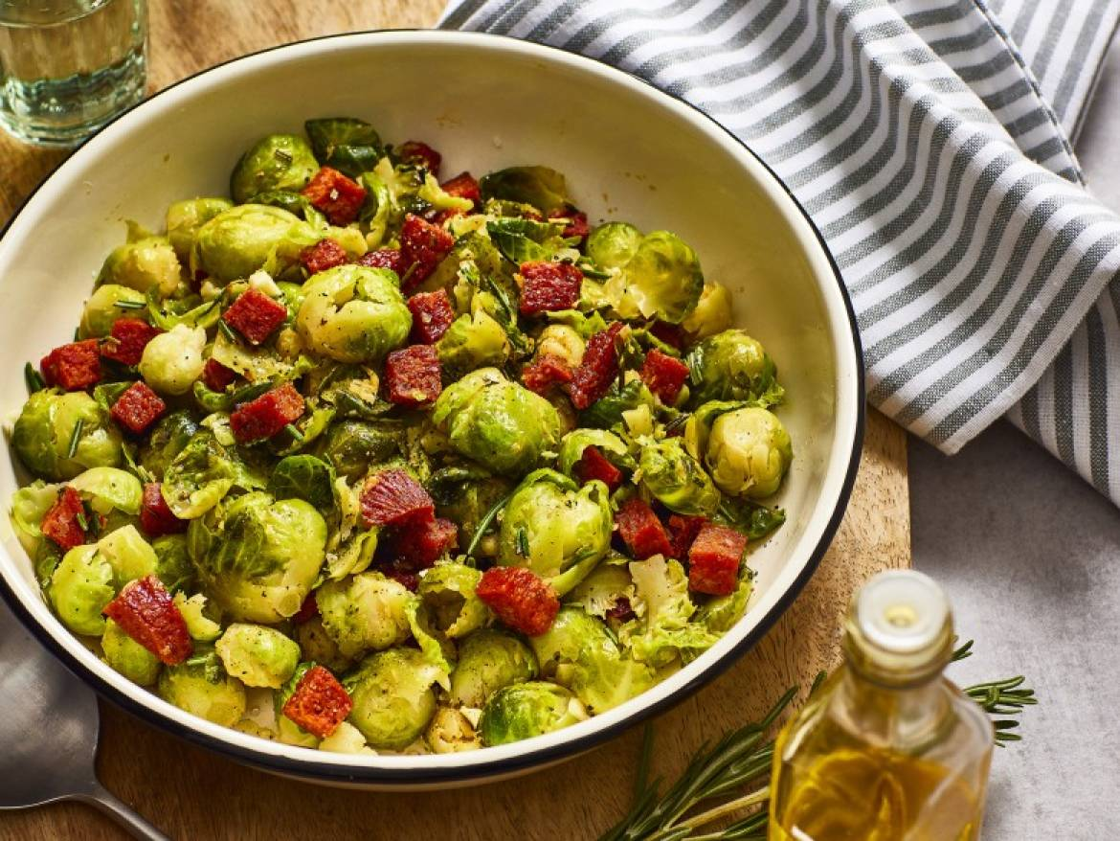

Ingrediënten
- 500 gram spruitjes (panklaar)
- 4 aardappelen in blokjes
- 1 puntpaprika in stukjes
- Rode ui gesnipperd
- 2 eetlepels olijfolie
- 200 gram chorizo (in stukjes)
- 1 theelepel rozemarijn
- 2 teentjes knoflook (gehakt)
- Chilisaus

Bereiden:
  - Bak de chorizo in koekenpan op een lage stand. Haal uit de pan en gooi vet weg. Verhit olijfolie en voeg de spruitjes, aardappelen, rode ui, paprika en rozemarijn toe en roerbak tot ze gaar zijn. Voeg als laatste de chorizo en chilisaus toe.

